متوسطة احمد يحياوي | الرجاء عدم استعمال القلم الأحمر والمصحح  امتحـــــان تجريبي في مادة العلوم الفيزيائية والتكنولوجيا | المستوى : الرابعة متوسط
يوم 12 ماي2024 |  | المدة : ساعة ونصف
الجزء الأول : (12 نقطة ):
الوضعية الأولى:

في هذا الصدد قدم الأستاذ لتلاميذه التركيبات المبينة في الوثيقة(1) . 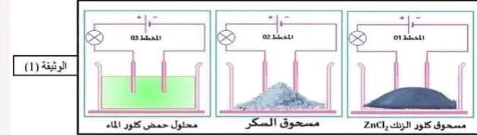

- صف ما يحدث عند غلق القاطعة في كل مخطط؟ ماذا تستنتج؟
- نظيف لدارة المخطط (1) ماء مقطر.
- أ.مانوع المحلول الناتج مع كتابة صيغته الشاردية؟
ب.صف ما يحدث بجوار كل مسرى.
ج.أكتب المعادلات النصفية للتحول الحادث عند كل مسرى.
- إستنتج المعادلة الإجمالية لهذا التحليل الكهربائي
- ما نوع التيار المستعمل في التجربتين؟ أذكر خصائصه من حيث الجهة والقيمة
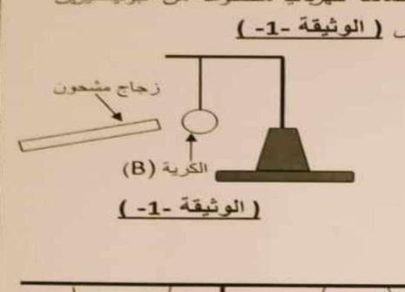
التمرين الثاني :
الصفحة 1/2

قام منصف بدلك قضيب من الزجاج (V) بواسطة قطعة حرير و قربه من كرية ( B )متعادلة كهربائيا مصنوعة من البوليستيرين مغلفة بورق الألمنيوم فلاحظ منصف انجذابها نحوه ثم تنافرها عنه بعد مدة من التلامس( وثيقة 1 ) .
- حدد نوع الشحنة الكهربائية التي تظهر على الكرية في نهاية التجربة مع التفسير .

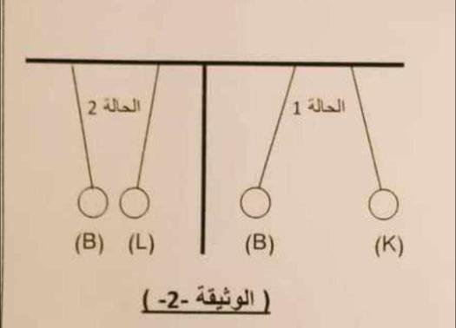
أخذ منصف الكرية (B ) المشحونة و وضعها بالقرب من كريتين مشحونتين (L ) و ( K) على مرتين فأخذت كل كرية الوضع الممثل في الوثيقة 2 بسبب الفعل الميكانيكي المتبادل بينها و بين الكرية ( B) .
- حدد مع التعليل نوع شحنة كل من الكريتين ( L) و (K ) .
- أعد رسم الحالة الأولى بعد التنافر ثم مثل الفعلين المتبادلين F_{B/K} و F_{K/B}بين الكريتين (B) و (K) بشعاع قوة نعتبر شدتهما F=0,6 N باستعمال السلم التالي 1cm 0 ,3N
- 4.علما ان الكريةB في الحالة 2 في حالة توازن
أ. أذكر القوى المؤثرة على الكرية مع تمثيلها كيفيا
ب. أذكر شروط التوازن في هذه الحالة

الجزء الثاني :(08 نقطة)
الوضعية الادماجية :
كان محمد يشاهد شريطا وثائقيا عن خطورة نقل المواد الكيماوية بحرا و التدابير الواجب اتخاذها خلال عملية الشحن، و من بينها محلول حمض كلور الماء HCl الذي توضع على براميله لصاقات معينة لم يفهم معناها محمد . ثمخطر الى ذهنه كيف لسفينة بتلك الضخامة ان تطفو فوق الماء في حين أنه لو ترك مسمارا صغيرا يسقط في الماء فإنه سوف يغوص.
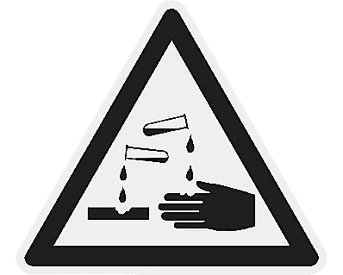  ❶  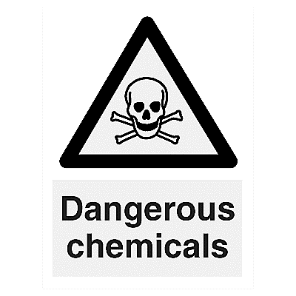  ❷ | 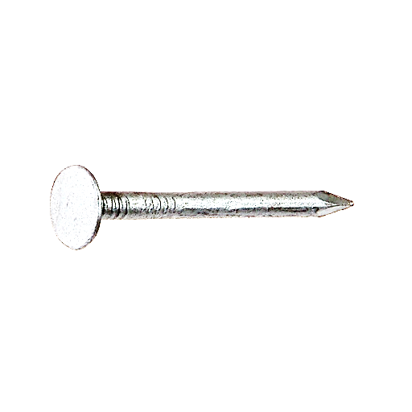 | 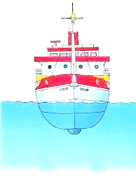

- ماذا تعني اللصاقات الموضوعة على البرميل ؟ أذكر احتياطين أمنين في المخبر لتجنب ما تحذرك منه كل لصاقة
- ماذا سيحدث لو انسكب روح الملح بالبرميل على أرضية السفينة الحديدية برأيك ؟ دعم جوابك بكتابة معادلة التفاعل بالصيغة الشاردية
- أ. فسر لماذا تطفو السفينةعلى الماء، في حين يغرق المسمار مدعما جوابك بتمثيل كيفي للقوى المؤثرة على السفينةو المسمار ؟
3.ب. أحسب ثقل السفينة اذا علمت أن كتلتها 416000 kg ثم استنتج شدة دافعة أرخميدس في حالة التوازن

يعطى : الجانبية الأرضية 10N/kg

